19.01.2016
28
В соответствии со статьями 11, 70.1 Земельного кодекса Российской Федерации, Положением о резервировании земель для государственных или муниципальных нужд, утвержденным постановлением Правительства Российской Федерации от 22 июля 2008 г. № 561, документацией по планировке территории 2 (СТН В5, В6, В8, В10, часть В11, Г1, Г2, часть Г3, часть И8, часть Ж1, часть Ж13, часть Д7) в Орджоникидзевском, Свердловском, Ленинском, Индустриальном, Дзержинском районах города Перми, утвержденной постановлением администрации города Перми от 20 мая 2015 г. № 291,
администрация города Перми ПОСТАНОВЛЯЕТ:
1. Зарезервировать земельные участки с кадастровыми номерами 59:01:3812322:84 и 59:01:3812322:85 для муниципальных нужд в целях строительства детских садов, иных объектов дошкольного воспитания по ул.Памирской, ул.Зарайской в жилом районе Левшино Орджоникидзевского района города
Перми сроком на 3 года согласно приложению к настоящему постановлению.
2. В отношении зарезервированных земельных участков устанавливается ограничение прав, предусмотренных статьей 56.1 Земельного кодекса Российской Федерации.
3. Департаменту градостроительства и архитектуры администрации города Перми:
3.1. разместить настоящее постановление в информационной системе обеспечения градостроительной деятельности города Перми;
3.2. ознакомить заинтересованных лиц со схемой резервируемых земельных участков, перечнем кадастровых номеров земельных участков, которые полностью или частично расположены в границах резервируемых земель,
по адресу: 614000, г.Пермь, ул.Сибирская, д.15, каб.315, понедельник-четверг –
с 09.00 час. до 18.00 час., пятница – с 09.00 час. до 17.00 час., перерыв –
с 12.00 час. до 12.48 час.;
3.3. направить копию настоящего постановления в федеральный орган исполнительной власти, осуществляющий ведение государственного кадастра недвижимости, в порядке, установленном статьей 15 Федерального закона
от 24 июля 2007 г. № 221-ФЗ «О государственном кадастре недвижимости»,
в течение 5 рабочих дней с даты официального опубликования настоящего постановления.
4. Настоящее постановление вступает в силу с даты официального опубликования в печатном средстве массовой информации «Официальный бюллетень органов местного самоуправления муниципального образования город Пермь».
5. Управлению по общим вопросам администрации города Перми обеспечить опубликование постановления в печатном средстве массовой информации «Официальный бюллетень органов местного самоуправления муниципального образования город Пермь».
6. Информационно-аналитическому управлению администрации города Перми разместить (опубликовать) настоящее постановление на официальном
сайте муниципального образования город Пермь в информационно-телекоммуникационной сети Интернет.
7. Контроль за исполнением постановления возложить на заместителя главы администрации города Перми-начальника департамента градостроительства
и архитектуры администрации города Перми Ярославцева А.Г.

Глава администрации города Перми Д.И.Самойлов
Приложение
к постановлению администрации
города Перми
от 19.01.2016 № 28

СХЕМА
резервирования земельных участков
для строительства детских садов, иных объектов дошкольного воспитания

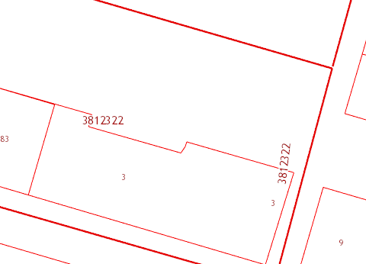
59:01:3812322:84
59:01:3812322:85

Условные обозначения:

Земельный участок площадью 884 кв.м, резервируемый
для строительства детских садов, иных объектов дошкольного воспитания,
кадастровый номер 59:01:3812322:84.

Земельный участок площадью 5102 кв.м, резервируемый
для строительства детских садов, иных объектов дошкольного воспитания,
кадастровый номер 59:01:3812322:85.

ПЕРЕЧЕНЬ
кадастровых номеров земельных участков, которые полностью
или частично расположены в границах резервируемых земель

59:01:3812322:84 площадью 884 кв.м;
59:01:3812322:85 площадью 5102 кв.м.

